
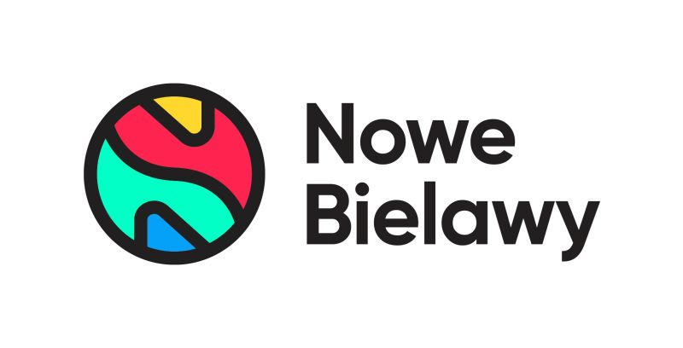

Informacja prasowa: 17-03-2023, Kraków
Biuro Prasowe Nowe Czyżyny/Nowe Bielawy
Tomasz Pietrzak/Guarana PR
tel. 509 106 256 mail. tomasz.pietrzak@guaranapr.pl

Wysokie ceny zachęcają Polaków do smart shoppingu

Wzrost cen sprawia, że Polacy częściej korzystają z promocji i śledzą rabaty, a zakupy robią trzymając się listy. Co więcej, szukając oszczędności konsumenci chętnie wybierają mniejsze centra handlowe i obiekty typu convenience. Jak wygląda smart shopping w dobie wysokich cen? Centra Nowe Czyżyny w Krakowie i Nowe Bielawy w Toruniu zapytały o to swoich klientów.

Konsumenci coraz sprytniejsi
Ceny rosną, a Polacy tną wydatki i poszukują oszczędności. Jak wynika z badań przeprowadzonych przez NielsenIQ Consumer Outlook Survey, już 64% konsumentów ogranicza swój koszyk tylko do niezbędnych rzeczy.

Rośnie także skłonność do szukania okazji. 37% klientów wybiera dziś w sklepach przecenione produkty, a 33% sięga po tańsze marki. Aż 68% robi natomiast zakupy w sklepach, w których cena jest najniższa. Budżet przed wypadem do sklepu planuje nawet 43% ankietowanych – czytamy.

– Wzrost cen i presja inflacyjna sprawiają, że Polacy coraz częściej zmieniają swoje strategie zakupowe. Stajemy się coraz bardziej „smart shopperami”, którzy kupując kierują się ceną produktu i listą zakupową, ale także różnymi promocjami, przecenami czy rabatami – mówi Marta Drzewiecka z Greenman Poland.

– Ten spryt zakupowy widać w zarówno większej skłonności do śledzenia sklepowych okazji czy porównywania ofert online i offline, ale także w rosnącej popularności bardziej ekonomicznych marek off-price i dyskontowych oraz małych i średnich centrów handlowych np. convenience, które dla wielu stają się alternatywną destynacją zakupową – mówi.

Smart shopping – codzienność klienta centrum handlowego?
Tak to wygląda w skali całego kraju. W skali mikro popularność smart shoppingu nawet przybiera na sile, stając się codziennością wielu gospodarstw domowych. Widać to w sondach konsumenckich, jakie przeprowadziły w marcu centra handlowe Nowe Czyżyny w Krakowie i Nowe Bielawy w Toruniu.

Ponad 69% osób, które wzięły w nich udział, zadeklarowało, że regularnie robi zakupy na promocjach i korzysta z rabatów, jakie różnymi kanałami oferują sklepy. Ponadto, 3 na 4 klientów jest na bieżąco z promocjami i śledzi je, korzystając przy tym zarówno np. z tradycyjnych gazetek i aplikacji mobilnych.

Pogoń za rabatem to nie jedyny sposób na oszczędzanie. Ponad połowa kupujących (51%) wybiera się dziś na zakupy z wcześniej ustaloną listą, trzymając się ściśle ustalonych planów i budżetu. Niemal 52% jest z kolei skłonne zrezygnować z zakupu produktu lub usługi, jeśli aktualna cena jest za wysoka – podają Nowe Czyżyny i Nowe Bielawy.

– W dobie wysokich cen klient jest coraz lepiej przygotowany do zakupów i – co zauważalne w ostatnim roku – doskonale zorientowany w cenach produktów. Zakupy impulsywne, czyli pod wpływem emocji, należą obecnie do rzadkości – zauważa Marta Drzewiecka.

– Częściej za to obserwuje się dobrze zaplanowany i przemyślany shopping, który poprzedza analiza cen i promocji. Wszystko po to, aby kupić produkt dobrej jakości, ale w odpowiednio niskiej cenie. Tak wyglądają zakupy zarówno w sklepach z elektroniką czy kosmetykami, jak również w sklepach spożywczych – dodaje.

To polowanie na okazje ma wpływ na jeszcze jedno. Przybywa osób, które skłaniają się ku zakupom w mniejszych centrach handlowych, centrach convenience czy retail parkach.

Ponad 45% klientów zapytanych przez Nowe Czyżyny i Nowe Bielawy zadeklarowało, że w ostatnich miesiącach częściej wybierało te formaty na swoje codzienne zakupy i większy shopping. – Mniejsze centra sprzyjają smart shoppingowi – mówi Marta Drzewiecka.

– Ograniczona pula sklepów pozwala lepiej kontrolować wydatki. Ponadto, znaczny udział w asortymencie marek off-price, dyskontów non-food, hipermarketów lub dyskontów spożywczych czy dużych sieci RTV i AGD, drogeryjnych oraz odzieżowych zapewnia niemal całoroczny dostęp do rożnych promocji – mówi.

– Dla konsumenta, który szuka oszczędności, ale nie chce całkowicie rezygnować z zakupów, wizyta w takim obiekcie handlowym staje się atrakcyjną alternatywą. Tym bardziej, że centra typu convenience stawiają na promocję sprzedaży, co wiąże się zarówno z częstymi akcjami rabatowymi, jak i działaniami opartymi na mechanizmie gratyfikacji – dodaje.

*
Sondę konsumencką przeprowadzono na grupie 207 klientów w wieku od 16 do 65 lat, którzy w dniach od 3 do 4 marca 2023 r. odwiedzili CH Nowe Bielawy i CH Nowe Czyżyny.

Tagi: Nowe Czyżyny, Nowe Bielawy
Źródło: Nowe Czyżyny/Nowe Bielawy

***
Centrum Nowe Czyżyny zlokalizowane jest w Krakowie przy ul. Medweckiego 2. Otwarty w 2002 roku obiekt ma powierzchnię 31 tys. m kw. GLA i liczy sobie 77 sklepów, restauracji i punktów usługowych. Wśród kluczowych najemców znaleźć można m.in. Carrefour, Leroy Merlin, Jysk, RTV Euro AGD, home&you, Douglas, Rossmann, Big Star, Pepco, KFC i CCC. Zmotoryzowani mają tutaj do dyspozycji ponad 850 miejsc postojowych. /nowe-czyzyny.pl

Centrum Nowe Bielawy zlokalizowane jest we wschodniej części Torunia w pobliżu DK 15 i 80 oraz autostrady A1, niecałe 15 minut od Starego Miasta. Otwarty w 2002 roku obiekt ma powierzchnię 25 tys. m kw. GLA i liczy sobie 70 sklepów, restauracji i punktów usługowych. Wśród kluczowych najemców znaleźć można m.in. Carrefour, Jysk, RTV Euro AGD, Douglas, home&you, Big Star, Carry, Rossmann, Pepco i CCC. W 2022 roku rozpoczęto rozbudowę obiektu. Już powstał pierwszy park handlowy, w którym znaleźć można 3 sklepy wielkopowierzchniowe – NEONET, Komfort i Jysk. W trakcie realizacji jest druga, bliźniacza inwestycja, którą również wypełnią 3 marki. Oba obiekty są już w pełni skomercjalizowane / www.nowe-bielawy.pl

